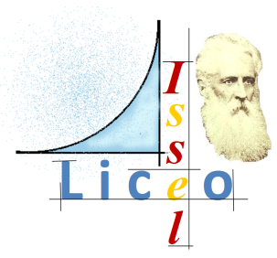
TEST CENTER

TEST CENTER

LICEO STATALE
"ARTURO ISSEL"
Via Fiume, 42 - 17024 FINALE LIGURE (Sv)
tel. 019 692323 - fax: 019 692042
e-mail: svps02000d@istruzione.it
P.e.c.: svps02000d@pec.istruzione.it
sito web: http://www.liceoissel.gov.it
CMPI: SVPS02000D *** C.F. 91014830094
Cod. IPA: istsc_svps02000d - Univoco Ufficio : UFXLON

CIRCOLARE N. 62

Finale Ligure, li 23 ottobre 2019

Al personale Docente
Alle famiglie

Oggetto : Allerta meteo – Sospensione delle lezioni per la giornata di domani giovedì 24 ottobre 2019

Si avvisano i docenti e le famiglie che a causa delle condizioni di elevata criticità determinate dal maltempo, il Sindaco di Finale Ligure ha emanato l’ordinanza n. 288 con cui è decretata la sospensione delle attività didattiche per la giornata di domani, giovedì 24 ottobre 2019.

La Dirigente Scolastica
Prof.ssa Lucia Papini
Firma autografa sostituita a mezzo stampa
ai sensi dell'art. 3 comma 2 del D.L. 39/93

